李进教授

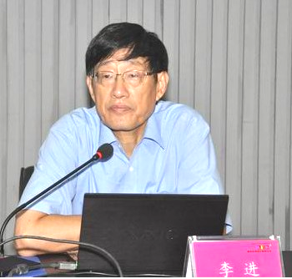

男，汉族，1949年3月生，江苏武进人，中共党员，哲学教授。博士生导师，享受国务院政府特殊津贴，上海市第十届、第十一届政协委员，上海市社会科学界联合会副主席，全国高职高专校长联席会主席、全国示范高职院校协作委员会主席、全国高校设置委员会委员、教育部职教专家。现任上海杉达学院校长、党委书记。
1969.3—1970.9 吉林省梨树县务农
1970.9—1978.9 吉林省机床厂工人
1978.9—1982.7 北京师范大学哲学系
1982.7—1992.2 上海师范大学政法系任教
1992年2月起，历任上海市高教局教学处副处长，上海市教委高教办副主任、主任。2000年10月起，历任上海东沪职业技术学院院长兼党委副书记，上海第二工业大学主持工作副校长、党委书记。
主要从事哲学认识论研究和教育管理研究。著有《理想与选择》、《上海普通高校教学管理工作指南》、《上海高校合作教育的理念与实践探索》《认识论研究的方法论体系》、《构建创新人才培养教学体系》等十余部著作和数十篇论文。主持并完成《普通高校专业结构调整研究》、《上海教学优秀成果奖条例》、《上海高等教育如何适应制造业转移的需要》、《上海市人才白皮书---上海技能型人才的现状、需求与培养对策研究》、《国际劳务市场高技能人才需求状况研究》、《不同类型大学的发展定位研究》、《当代大学生的精神追求与理论教育面临的任务》、《人类思维特质研究》等教育部、上海市政府、上海市教委决策咨询课题二十余项。2005年获上海市第七届哲学社会科学优秀成果奖二等奖一项，上海市级教学成果奖二等奖二项、三等奖二项，上海市第八届教育科学研究成果奖二等奖一项。

